La Visitación de María Virgen a su prima Isabel - Lucas 1, 39-56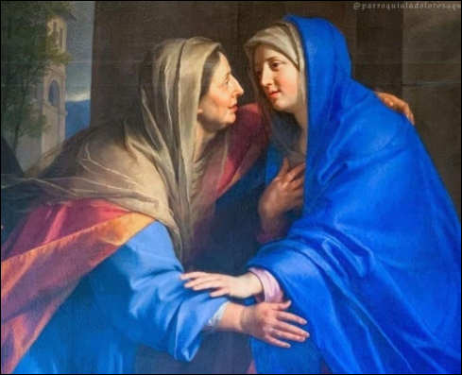 | DESAFÍO VIRTUAL – No. 114  31/05/2024  Prof. Oscar Lobo i Oconitrillo  oscargdolobo1951@gmail.com  Tels. 2236-2833 – 8549-1995

Hoy se conmemora la visita que hizo la Virgen María a su prima Santa Isabel, madre de San Juan Bautista, que residía en Ain-Karim, en las montañas de Judea. Fue después que el ángel Gabriel anunciara a María que sería la madre de Jesús, y le revelara al mismo tiempo que Isabel sería también madre. Es en esta ocasión que Isabel le dice a María: "bendita eres entre todas las mujeres, y bendito es el fruto de tu vientre".
En la fiesta de la Visitación de Santa María Virgen, se lee el libro de Sofonías (3,14-18) donde el profeta dice: "El Rey de Israel, el Señor, está en medio de ti"; y el evangelio de San Lucas (1,39-56) en el pasaje donde se relata el episodio de la visita que hizo María a su prima Isabel.

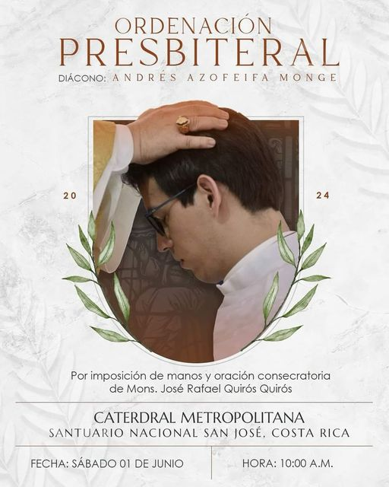 | 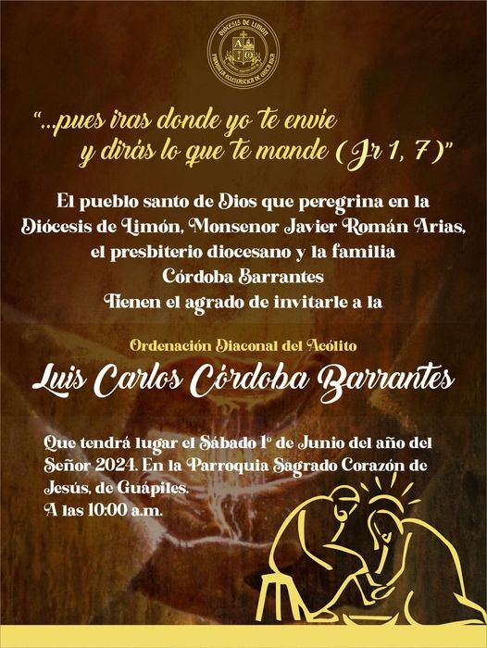
Impartirán curso sobre Monseñor Thiel y la Doctrina Social
Por Danny Solano Gómez, redactor – Mayo 29, 2024 – Eco Católico digital
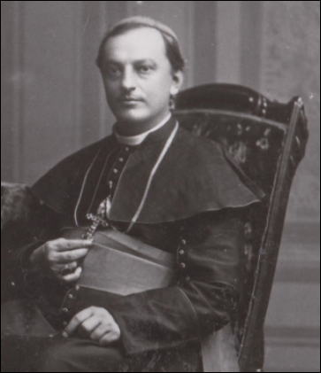
En 1893 Monseñor Bernardo Augusto Thiel, II Obispo de Costa Rica, “se atrevió” a publicar una Carta Pastoral titulada Sobre el justo salario de los obreros y artesanos. Con ella buscó introducir la Doctrina Social de la Iglesia Católica en el país, a pesar de que el gobierno liberal no veía este tipo de propuestas con buenos ojos.

Precisamente, Dr. Gustavo Adolfo Soto, filósofo, historiador, escritor y experto en Historia Eclesiástica, impartirá un curso sobre “La Doctrina Social de la Iglesia en la vida de Mons. Bernardo Augusto Thiel”, el cual se desarrollará el sábado 15 de junio, de 9:00 a.m. a 12:00 p.m.

Dicha actividad tendrá lugar en el centro de pensamiento cristiano, Virtus, ubicado en San Pedro, Montes de Oca.

Los interesados en participar deben llenar un formulario digital y pagar una cuota de ₡4000, que incluye un refrigerio.

Si desea más información, puede ponerse en contacto con el Instituto Tomás Moro a través de su página en Facebook: www.facebook.com/itomasmoro, así como al teléfono: 8650 4664 o al correo: lf@tomasmoro.org

El director y fundador del Instituto Tomás Moro, Luis Fernando Calvo, comentó que: “Buscamos con este curso corto es rescatar la figura de Bernardo Augusto Thiel, un genuino precursor de la Doctrina Social de la Iglesia en Costa Rica, y un precursor, cabe decir, de la Reforma Social que se hizo en el país en los años de la década de 1940, encabezada por Mons. (Víctor) Sanabria”.

Asimismo, agregó que “la Carta Pastoral Sobre el Justo Salario es un documento muy claro y directo, que llama la atención sobre las políticas liberales, que se llevaban a cabo en esos años y que le valieron una importante cantidad de críticas”.

Para Calvo, una figura como Thiel es importante para tener una identidad católica y para que los ciudadanos conozcan los valiosos aportes que ha hecho la Iglesia en Costa Rica.

El Instituto Tomás Moro es un espacio de pensamiento político, acorde a los valores cristianos, que tiene como objetivo formar y capacitar a ciudadanos interesados en participar de la vida política del país.

REVISTA VIDA NUEVA digital – Madrid – 1355 – Un papa olvidado en la historia

Francisco pone de ejemplo a Benedicto XIII, el noble Orsini que renunció a una “carrera” para ser “compañero de los pobres”
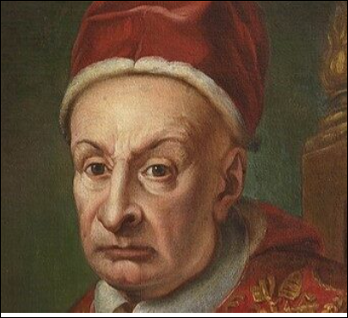
---El 29 de mayo de 1724, hace ahora tres siglos, Pier Francesco Orsini fue elegido sucesor de Pedro
---El anterior pontífice que ostentó ese nombre fue el ‘Papa Luna’, aunque acabó siendo considerado cismático

La Historia dice que, el 29 de mayo de 1724, hace ahora tres siglos, Pier Francesco Orsini fue elegido sucesor de Pedro y, al vestirse de blanco, adoptó el nombre de Benedicto XIII. Un gesto, por cierto, con el que devolvía a la senda de la legitimidad un nombre papal que adoptó por última vez Joseph Ratzinger. Y es que, en el siglo XV, lo había asumido Pedro Martínez de Luna, el conocido ‘Papa Luna’ y quien, desde su castillo de Peñíscola, en pleno cisma de Avignon, siempre se consideró el pontífice. Pero ese Benedicto XIII, en el nexo de unión de la Iglesia católica, no fue tal, sino un antipapa.

Volviendo a Orsini, una familia nobiliar del sur de Italia que había dado dos papas y varios cardenales, en su juventud, al ser el primogénito, estaba llamado a ser el cabeza de su hogar y a tener una vida destinada a tener todo tipo de lujos y prebendas. Pero renunció a todo y se consagró dominico y sacerdote.

Cardenal con 22 años
Como explica el libro ‘Diccionario de los Papas y los Concilios’, coordinado por Javier Paredes, su alta cuna fue determinante para que, con solo 22 años, fuera nombrado cardenal. Las presiones de su familia le granjearon otros cargos eclesiásticos, llegando a ser prefecto de la Congregación del Concilio. Pero él supo esquivar lo que veía encargos burocráticos y consiguió poder encomendarse a lo que le apasionaba: ejercer de pastor. Y nada más.

Así, fue obispo de Manfredonia y luego de Benevento, centrándose en ambas diócesis italianas en tareas estrictamente espirituales. Hasta que esa condición de pastor y no político le condujo al cónclave de 1724, muerto Inocencio XIII. Entonces, bloqueada la asamblea entre los cardenales que pujaban por el candidato más cercano a los intereses del Imperio y los que miraban más por la influencia de los Borbones, no hubo mas remedio que optar por un candidato ‘blanco’… Y ahí todas las miradas confluyeron en Orsini.

Alejado de la política
En su período de gobierno, efectivamente, siempre trató de mantenerse alejado de la gestión puramente burocrática y política, en un tiempo en el que los Estados Pontificios tenían un papel clave en la escena internacional. En este sentido, su secretario, Nicola Coscia, se aprovechó de la confianza del Papa y él y su grupo de confianza concentraron todos los puestos de importancia (y los beneficios económicos de esa prominente posición).

En lo espiritual, estamos ante un hombre de profunda fe… De hecho, impresionó mucho en su tiempo cómo, tras ser elegido Papa, dedicó los tres días siguientes a rezar. Única y exclusivamente.

Jubileo de 1725
Su gran contribución en este sentido fue la convocatoria del Jubileo de 1725, que el pontífice preparó con mimo y en el que visitó las cuatro grandes basílicas romanas. También estamos ante el papa que, en 1726, canonizó a san Juan de la Cruz, gran exponente de la mística española. Murió el 21 de febrero de 1730, siendo sucedido por Clemente XII.

Por todos estos motivos, el papa Francisco le ha dedicado un entrañable mensaje. Difundido por ‘Vatican News, Bergoglio ensalza a Orsini como “un hombre de oración” y “humilde”, siendo su gran legado el que “nunca se adaptó a los estilos mundanos ni sucumbió al atractivo de una carrera”.

“Compañero de los pobres”, también supo aplicar en su esencia el Concilio de Trento y fue un “guía para el clero”, así como un motor de la “renovación espiritual”. Celebrando la Iglesia de nuestro tiempo un Año Orsiniano, Francisco anima a los fieles de Gravina, en la región meridional de Apulia, de donde él era originario, a “aprovechar su experiencia humana y cristiana del Papa Orsini”, siendo todo un “ejemplo para revitalizar nuestro camino”.

Además de su “alma buena”, estamos ante alguien que, teniendo una privilegiada posición social, “tuvo el coraje de dejarlo todo y seguir a Jesucristo, entrando en la Orden de Predicadores”. Al saber renunciar “a los atractivos de una carrera que ya le estaba orientada”, nunca cayó en “el estilo mundano de la época” y, por el contrario, “cultivó el sueño de convertirse en pastor del rebaño, transformando así su oposición interna en oportunidad”, yendo “al encuentro de los fieles”.

La Nación / Editoral – Foro – 29/05/2024 – p. 26

Universidades constatan la crisis educativa
- Centros de enseñanza superior públicos } privados hacen causí común para señalai las carencias de los estudiantes de primei ingreso
- Las universidades procuran eliminar e rezago, pero la únieí solución verdadera es la recuperación de la educación pública.

Según Isabel Román Vega, coordinadora del Informe del Estado de la Educación y persistente estudiosa del tema, Costa Rica vive la peor crisis educativa de los últimos 40 años. Es difícil contradecirla cuando universidades públicas y privadas hacen causa común para señalar las carencias de los estudiantes de primer ingreso. Unas y otras se han visto en la necesidad de impartir cursos de nivelación para ayudarles a superar el primer año, pero las destrezas no desarrolladas, sobre todo en el área de la lectoes- critura, seguirán pasando la cuenta.

Antes del 2018, los análisis del sistema educativo, incluido el Estado de la Educación, señalaban significativos rezagos en diversas áreas, incluida la lectoescritura, base del aprendizaje. Los exámenes estandarizados nacionales y los internacionales, como las pruebas PISA de la Organización para la Cooperación y el Desarrollo Económicos (OCDE), lo venían confirmando. Pero ese año, cayó el interruptor que dio inicio al apagón educativo.

Huelgas en el 2018 y el 2019, con larguísimas interrupciones del curso, fueron preludio de males mayores cuando la pandemia de la covid-19 obligó a vaciar las aulas, como en casi todo el mundo. La pandemia halló al país desprovisto de lo necesario para la educación virtual y, según el Banco Mundial y el Fondo de las Naciones Unidas para la Infancia (UNICEF), nuestros procesos de aprendizaje perdieron al menos dos años. En Latinoamérica, solo México y Ecuador corrieron una suerte parecida.

Al Ministerio de Educación Pública (MEP) le correspondía poner fin al apagón; sin embargo, los nacientes planes de nivelación académica fueron desechados con el cambio de gobierno y, desde entonces, reina la confúsión. La mejor oferta escuchada hasta ahora para hacer la luz es una “ruta de la educación” alojada en la mente de la ministra Anna Katharina Müller, porque es “un proceso vivo” que no se plasma en un documento.

La ruta partió de la cancelación de las pruebas FARO y su sustitución por unos exámenes incapaces de aportar al conocimiento del estado de la enseñanza. Según los resultados de las nuevas pruebas nacionales, los alumnos fueron clasificados en las categorías básica, intermedia y avanzada, pero no hay una definición precisa del significado de cada una. La oscuridad persiste.

El IX Informe del Estado de la Educación se aproxima al problema con base en una diversidad de datos y entrevistas con maestros. Si hubiera duda del diagnóstico de las universidades, el 80 % de los educadores encuestados aseguran que los alumnos tienen menos conocimientos que sus pares antes del apagón. Escriben con demasiadas faltas de ortografía y no saben leer textos simples con fluidez, dicen seis de cada diez maestros.

Una atenta lectora del informe, Rosa Monge Monge, presidenta de la Unidad de Rectores de las Universidades Privadas de Costa Rica (UNIRÉ), señala la confirmación de los hallazgos por la evidencia empírica. “Los datos lo dicen: hay estudiantes de quinto grado que no saben leer y están pasando. Van al colegio y están ganando el colegio. Entonces, ¿cómo vienen esos muchachos a las universidades? Tenemos que hacer procesos de nivelación muy fuertes para lograr que tengan éxito académico”.

Claro está, mucho tiempo se pierde de camino y la nivelación en un par de semestres no siempre compensa las deficiencias acumuladas a lo largo de años, y eso sin contar los miles de estudiantes que no tienen la fortuna de ingresar a la universidad, o dejan, frustrados, el sistema educativo. Los esfuerzos de las universidades son loables, pero la única solución verdadera es la recuperación de la educación pública, pilar del contrato social costarricense.Ω

Notas para pensar:
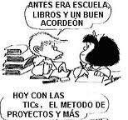
*Hoy los futuros educadores (personas de 20 a 40 años) oyen más de lo que escuchan; no descrubren los mensajes ocultos en un texto y menos dentro del contexto social y eduativo.
*Las Universidades (públicas y privadas) requieren tener una formación más en la formación concreta de los futuros educadores, nada virtual todo presencial. Buenas bibliotecas.
*Debe ser más fuerte la supervisión del CONESUP y el MEP en la formación de educadores, orientadores, psicopedagogos, educación especial, informática e idiomas. Evaluación para el nombramiento en la eduación pública y privada.

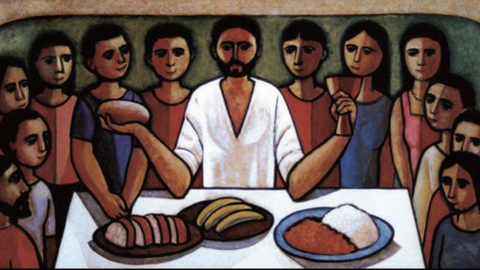
Corpus Christi

